# 【社区动态】“多彩假日 快乐成长” 富民社区开展争做“文明小网民”主题宣传活动

富民社区居委会 [奈曼旗和谐富民](javascript:void(0);) 2025年02月17日 15:59 内蒙古

为了进一步提升辖区青少年的网络文明素养，引导其科学合理使用网络，提高网络安全意识，有效防范网络不良信息，营造风清气正的网络环境，2025年2月17日上午，富民社区开展“多彩假日 快乐成长”庆春节“做文明小网民”主题宣传活动。

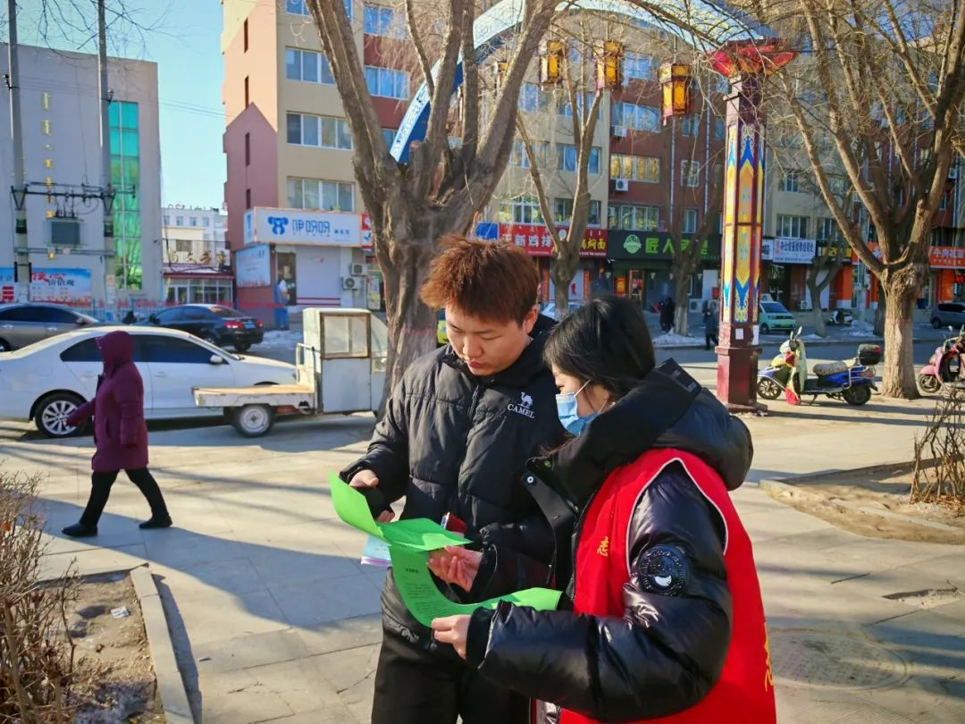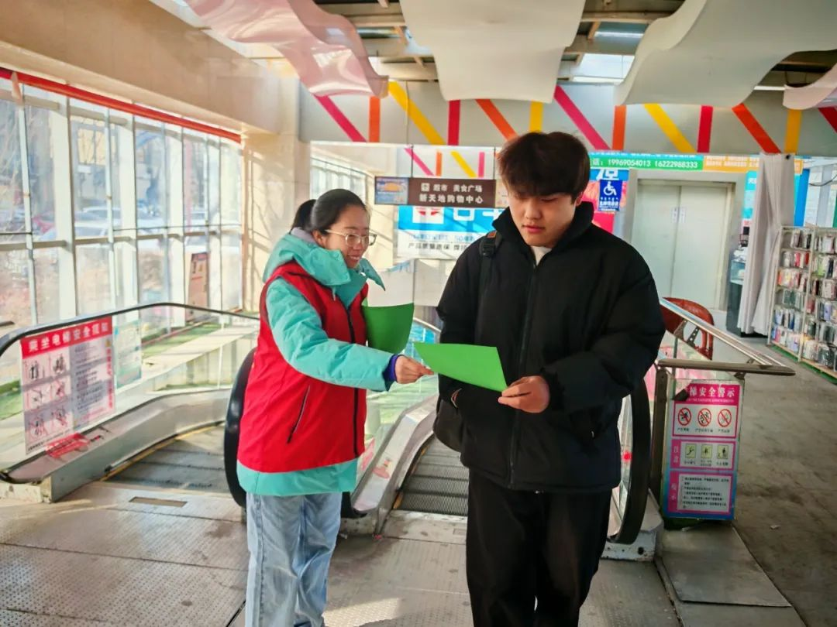

在活动现场，志愿者们向过往的青少年发放倡议书，以通俗易懂的语言进行宣传宣讲，普及网络安全知识。详细阐述了网络谣言的严重危害性，以及应对网络谣言的有效方法，同时还讲解了如何防范网络犯罪、避免沉迷网络等要点。通过这些努力，引导青少年安全上网、文明上网，做到不传谣、不信谣，自觉抵制低俗、庸俗、媚俗的网络信息，从而养成健康文明的网络生活方式 。

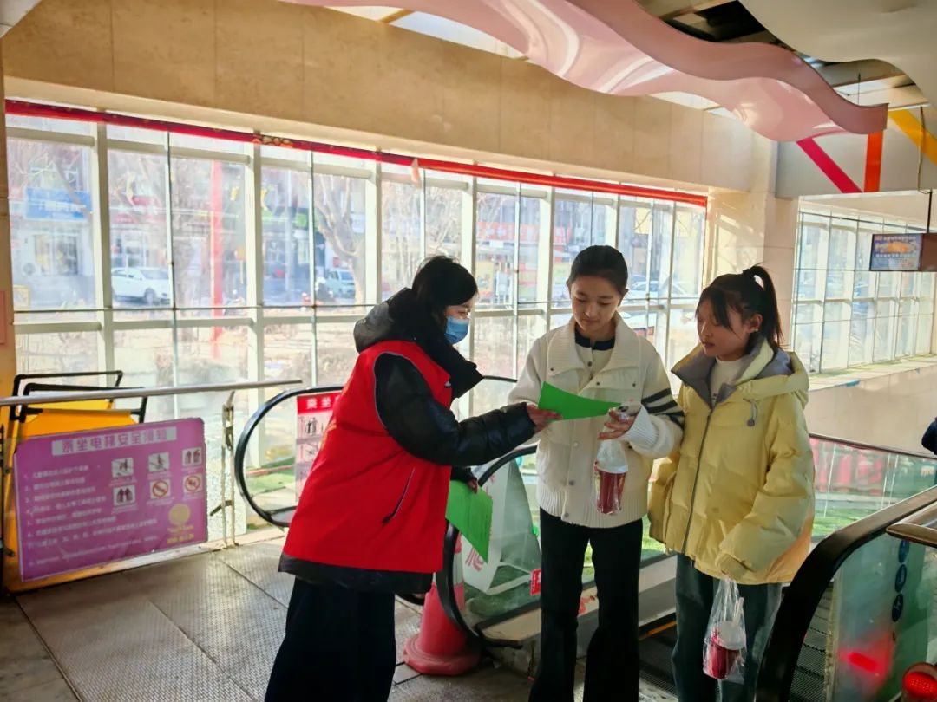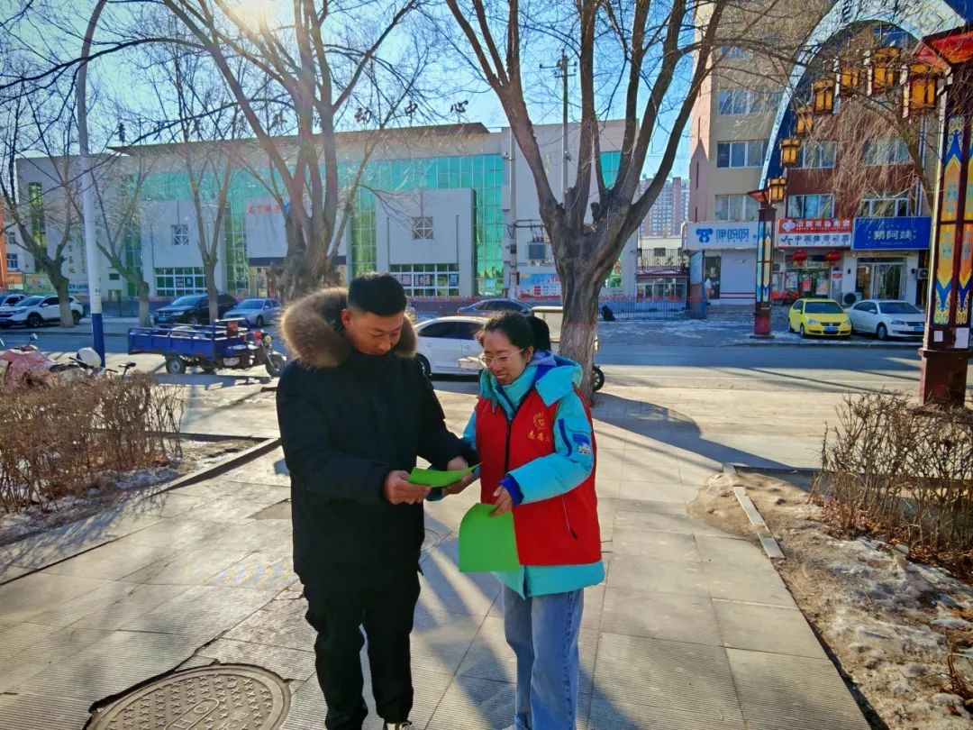

此次活动，不仅有效增强了社区青少年的网络安全意识和文明上网观念，还得到了居民们的一致好评，家长们纷纷称赞，这样的活动很有意义，让孩子和自己都学到了实用的网络知识。

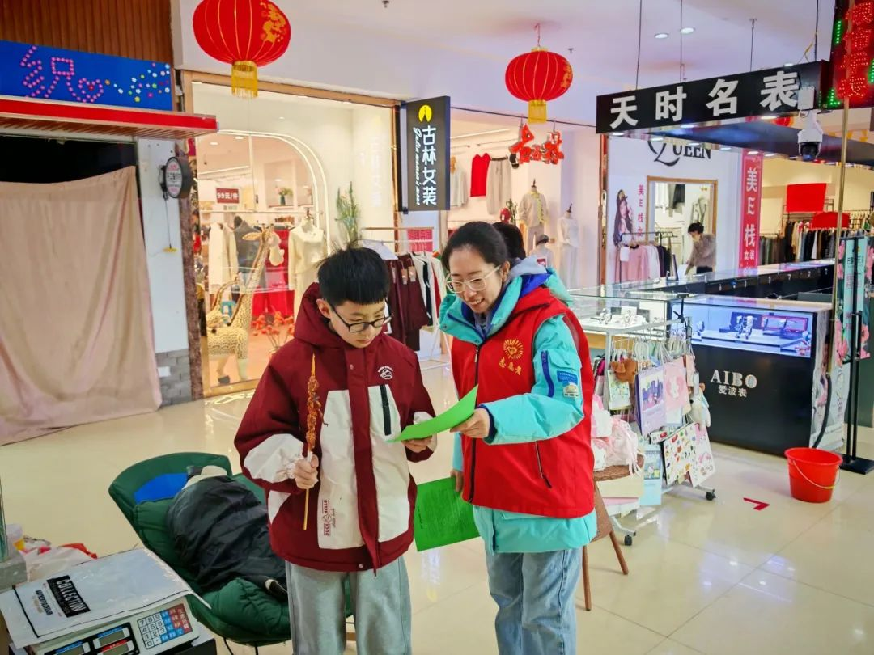

下一步，富民社区将继续创新活动形式，积极开展线上线下深度融合的网络文明宣传活动，持续强化青少年的网络文明意识，为青少年健康成长筑牢网络安全防线。

